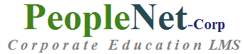


O que é um LMS ?  Estudos tais como pesquisa da KPMG Consulting, mostram que o processo de aprendizagem nas empresas, e em especial o aprendizado de adultos, acontece informalmente e na faixa média de 80%. Baseado nesta característica a adoção de sistemas aceleradores do aprendizado, tipo LMS ou Learning Management System são excelentes recursos para alavancar a capacitação de colaboradores nas organizações. | 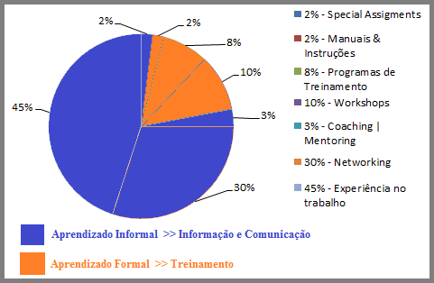
Os Sistemas LMS ou Learning Management System são sistemas de apoio e gestão de processos de Ensino e Aprendizagem baseados na tecnologia web. São ferramentas facilitadoras dos processos de ensino e aprendizagem na atualidade, uma vez que facilitam significativamente o processo de construção de recursos educacionais diversos, maximizam o processo de aprendizado alem de facilitar o acompanhamento da evolução dos educandos em seu dia a dia de estudo. Os LMS são ferramentas flexíveis e multi funcionais no que tange a recursos instrucionais, pois permitem que as aulas ou unidades de conhecimento possam ser produzidas lançando-se mão de recursos diversos tais como: vídeos, textos, testes, figuras, softwares simuladores, fóruns, chats, quiz, dentre outros.
Outra característica importantíssima que torna os LMS bastante interessante é que os mesmos estão preparados para utilizar, ao mesmo tempo, uma riquíssima gama (milhões) de objetos educacionais (Blending Learning ou ensino hibrido) gratuitos, já prontos e disponíveis na Web.

Outra característica importantíssima que torna os LMS bastante interessante é que os mesmos estão preparados para utilizar, ao mesmo tempo, uma riquíssima gama (milhões) de objetos educacionais (Blending Learning ou ensino hibrido) gratuitos, já prontos e disponíveis na Web.

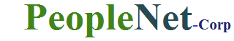
É um sistema LMS – Learning Management System voltado a atender aplicações empresariais

Benefícios dos LMS ?

BENEFÍCIOS AO RH  - Ambiente integrado de elaboração, acompanhamento e controle de treinamentos;  - Ambiente integrado de acompanhamento da evolução de colaboradores;  - Redução do custo os programas de desenvolvimento de colaboradores;  - Maior independência do Rh para a elaboração de treinamentos personalizado  - Possibilidade de utilização de colaboradores próprios nos programas capacitação;  - Possibilidade de uso da plataforma para atividades tais como: Geração de manuais operacionais, de instruções-documentação de qualidade online;  - Possibilidade da utilização de inúmeros objetos e recursos instrucionais disponíveis gratuitamente na web (Vídeos, jogos, blogs, chats, fóruns, simuladores, etc);  - Outras diversas | BENEFÍCIOS À GESTÃO  - Ambiente integrado de acompanhamento da evolução de colaboradores;  - Possibilidade do uso da plataforma como ferramenta de apoio operacional tais como: Manuais operacionais, de instruções ou documentação de qualidade acessível de forma online;  - Possibilidade da implementação de programas de capacitação contínua;  - Redução do custo os programas de desenvolvimento;  - Maior independência para a elaboração de treinamentos;  - Possibilidade de utilização de colaboradores próprios nos programas de capacitação, em especial no que tange a treinamento técnicos específicos;  - Possibilidade de treinamento a distância para unidades remotas;  - Outros diversos |  | BENEFÍCIOS ÀS PESSOAS  - Ambiente intuitivo e de fácil manuseio;  - Treinamentos com elevada riqueza de recursos educacionais que os tornam motivadores e alavancadores do aprendizado;  - Flexibilidade de horário e local para estudo;  - Possibilidade de interação com outros colegas participantes do mesmo treinamento, o que viabiliza a troca de ideias e a construção de conhecimento coletivo;  - Outros diversos

O que é a Plataforma PeopleNet -Corp ?
PeopleNet-Corp é uma plataforma de apoio aos processos de formação e capacitação de pessoas no ambiente empresarial, ou seja um Ambiente de Capacitação Profissional, voltado ao desenvolvimento de competências técnicas e comportamentais. Operando de forma multifuncional, a mesma disponibiliza a seus usuários três ambiente funcionais complementares:
- CONSTRUTOR  O que Faz  O "Construtor" é um ambiente simples e versátil destinado à modelagem e construção de treinamentos, instruções de trabalho, politicas, protocolos operacionais, programas de qualidade, etc  Quem Utiliza  O "Construtor" é normalmente utilizado pelos profissionais e áreas dentro das organizações tais como : RH, Gestão MKT, Qualidade ...  Como Faz  O "Construtor" é um ambiente web amigável, flexível e multi recursos que viabiliza a construção de páginas web de forma simples e rápida e sem o uso de programação. O ambiente permite o uso de: Textos, figuras, flash, Vídeos, animações, jogos digitais, simuladores, infográficos, áudios, quiz, chats, fóruns, ou outro elemento qualquer | - GERENCIADOR  O que Faz  O "Gerenciador" é um módulo da plataforma destinado à implementar a gestão dos treinamentos e programas de capacitação de todos os colaboradores envolvidos  Quem Utiliza  O "Gerenciador" pode ser utilizado por diversos profissionais e áreas dentro das organizações tais como : Recursos Humanos, Gestão, Marketing, Qualidade, etc  Como Faz  O "Gerenciador" disponibiliza aos seus usuários uma ampla gama de relatórios e informações a respeito da performance dos colaboradores em treinamento, disponibilizando aos mesmos um retrato de tempos de treinamento, notas e outras informações que permitem aos gestores avaliar o desempenho | - PLATAFORMA  O que Faz  A "Plataforma" de treinamentos é o ambiente no qual os alunos ou colaboradores participam efetivamente dos treinamentos.  Quem Utiliza  A "Plataforma" de treinamento pode ser utilizada por um amplo grupo de pessoas tanto internamente quanto externamente tais como :Colaboradores, fornecedores, trainees, estagiários, fornecedores, clientes, enfim toda e qualquer pessoa que a organização deseja sensibilizar ou capacitar.  Como Faz  A "Plataforma" é acessada por meio de um usuário e senha, fornecidos pelo Recursos Humanos ou gestor direto dos colaboradores. O módulo é de fácil utilização, não requerendo nenhum conhecimento de programação ou sistema.
Como Utilizar a PeopleNet ?
A plataforma PeopleNet permite dois tipos de acesso:
- Acesso como Gestor da Empresa
- Acesso como Colaborador
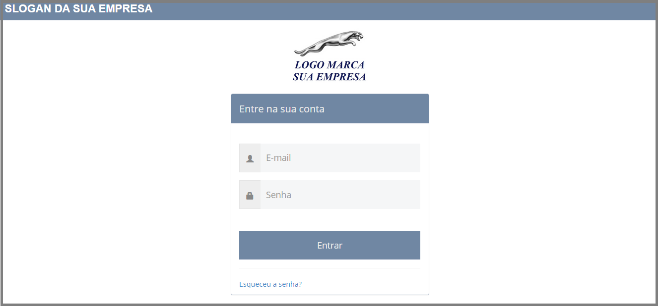
Tela de Login Na Plataforma PeopleNet
Acesso como Gestor da Empresa
O acesso como administrador permite ao gestor da Plataforma, que pode ser um gestor de Recursos Humanos ou Outro Gestor da empresa uma série de atividades a saber:
- Cadastrar na tela de entrada a logo marca de empresa
- Cadastrar na tela de entrada e demais telas um slogan para a plataforma como por exemplo: Universidade Corporativa XXXXX, Academia YYYYY, Ambiente AVA ZZZ, etc.
- Cadastrar colaboradores na plataforma LMS
- Criar e desenvolver os próprios treinamentos da empresa;
- Alocar colaboradores em treinamentos específicos;
- Efetuar a gestão dos colaboradores nos treinamentos alocados aos mesmos

Como Utilizar a PeopleNet ?
- Comprar e disponibilizar treinamentos externos os quais a empresa deseja e não te condições ou não pode desenvolver por si só.
- Montar Programas de Integração de novos colaboradores
- Montar Programas de Endomarketing
- Montar Programas de Capacitação Técnicas por meio de Vídeos, manuais, etc
- Montar Programas de Capacitação de Parceiros ou Canais Comerciais
- Montar Programas de Apoio e Orientação a Usuários
- Montar Programas de Formação de Líderes e gestores (PDGs)
- Montar programas de capacitação Técnica ou Comportamental
- Criar biblioteca de recursos para utilizações futuras
- Enviar mensagens para os colaboradores
- Etc, etc, etc
Ate o final do ano de 2015 o sistema disponibilizará ainda módulos destinados a realizar as seguintes atividades: Pesquisa de Clima, Avaliação de Desempenho, Coaching Online, Descritivo de Cargos
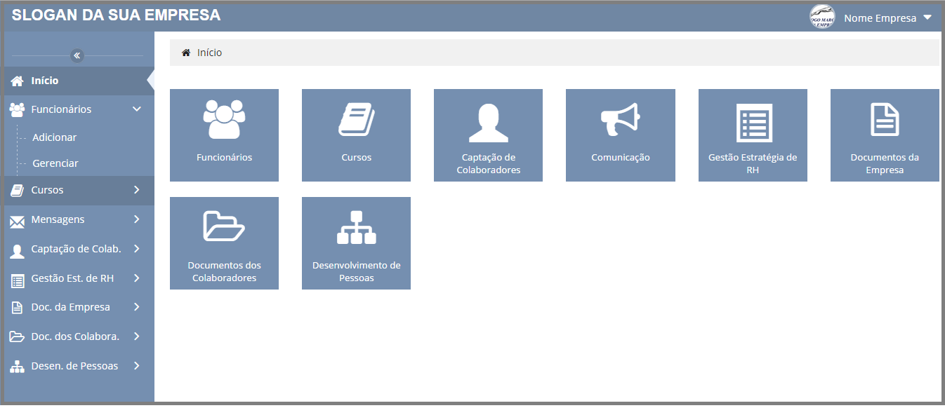
Tela do Administrador da Empresa

Tela de Login Na Plataforma PeopleNet

Algumas Telas
Tela do Gestão de Colaboradores | 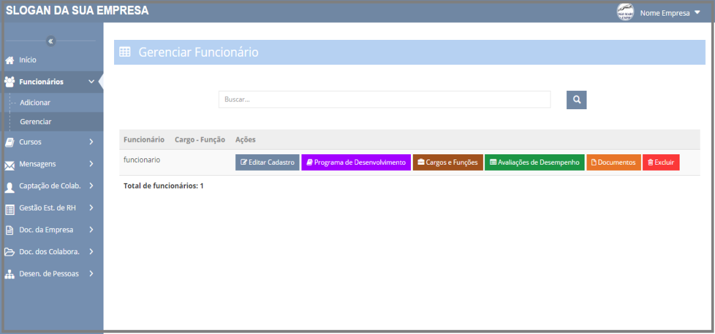
Tela do Gestão de Treinamentos | 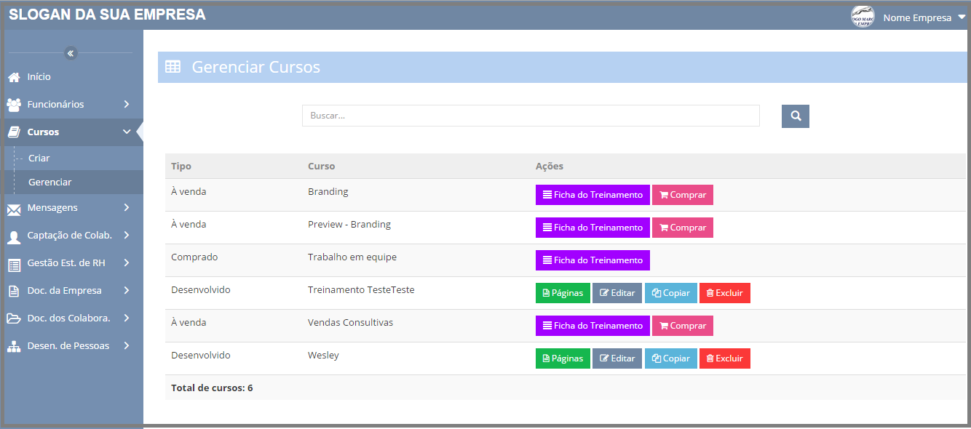
Tela do Editor de Treinamentos | 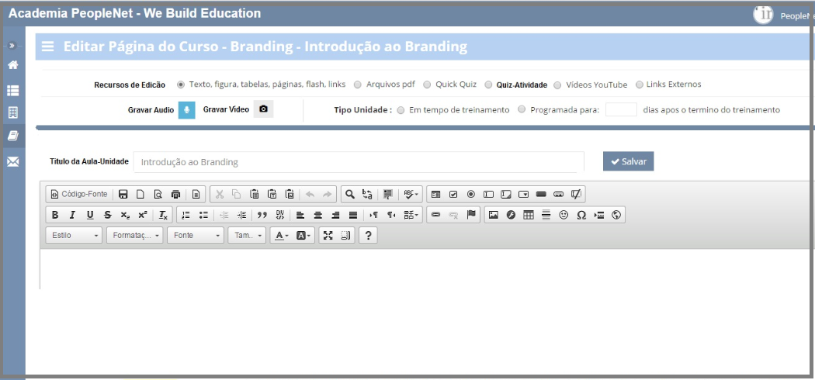

Como Utilizar a PeopleNet ?
Acesso como Gestor da Empresa
O acesso como administrador permite ao gestor da Plataforma, que pode ser um gestor de Recursos Humanos ou Outro Gestor da empresa uma série de atividades a saber:
- Cadastrar na tela de entrada a logo marca de empresa
- Cadastrar na tela de entrada e demais telas um slogan para a plataforma como por exemplo: Universidade Corporativa XXXXX, Academia YYYYY, Ambiente AVA ZZZ, etc.
- Cadastrar colaboradores na plataforma LMS
- Criar e desenvolver os próprios treinamentos da empresa;
- Alocar colaboradores em treinamentos específicos;
- Efetuar a gestão dos colaboradores nos treinamentos alocados aos mesmos

Como Utilizar a PeopleNet ?
- Comprar e disponibilizar treinamentos externos os quais a empresa deseja e não te condições ou não pode desenvolver por si só.
- Montar Programas de Integração de novos colaboradores
- Montar Programas de Endomarketing
- Montar Programas de Capacitação Técnicas por meio de Vídeos, manuais, etc
- Montar Programas de Capacitação de Parceiros ou Canais Comerciais
- Montar Programas de Apoio e Orientação a Usuários
- Montar Programas de Formação de Líderes e gestores (PDGs)
- Montar programas de capacitação Técnica ou Comportamental
- Criar biblioteca de recursos para utilizações futuras
- Enviar mensagens para os colaboradores
- Etc, etc, etc
Ate o final do ano de 2015 o sistema disponibilizará ainda módulos destinados a realizar as seguintes atividades: Pesquisa de Clima, Avaliação de Desempenho, Coaching Online, Descritivo de Cargos
Tela do Administrador da Empresa

Tela de Login Na Plataforma PeopleNet

